**Příloha č. 4**

Tržní místo, tržiště: **TESCO, Příborská, Místek**

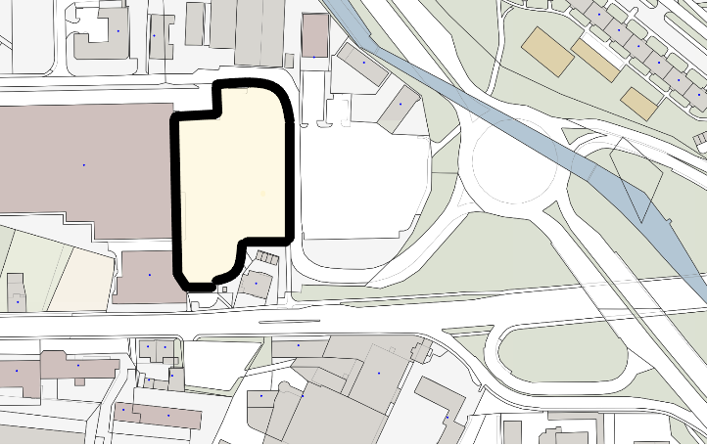

Umístění: plocha o velikosti 20m x 8m na pozemku p.č. 1337 v k.ú. Místek (možná dotčená část pozemku – viz grafické znázornění)

Doba prodeje: dle čl. 6 tohoto nařízení (tržní řád) a v souladu s dalšími právními předpisy.

Další povinnosti související s prodejem:

* Zajistit právní titul k užívání příslušného pozemku s jeho provozovatelem nebo vlastníkem.
* Zajistit vyjádření odboru dopravy a silničního hospodářství Magistrátu města Frýdku-Místku ke zvláštnímu užívání místních komunikací.